12 декабря 2013 года г. Санкт-Петербург
Мобильный телефон teXet TM-D223 – базовый функционал в двух дизайнах
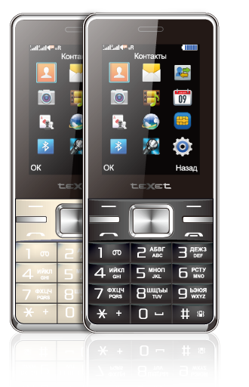
Расширяя модельный ряд мобильных телефонов, компания «Электронные системы «Алкотел» объявляет о начале продаж доступной и удобной модели teXet TM-D223. Новинка соединяет в себе преимущества двух SIM-карт, мультимедийные возможности и базовую фото/видео камеру. ТМ-D223 представлен в двух вариантах дизайна корпуса – классическом черном или золотом цвете с металлической отделкой.
teXet TM-D223 – это все, что нужно, чтобы всегда оставаться на связи и максимально эффективно расходовать время и средства, переключаясь между двумя SIM. Разные номера в одном мобильном телефоне позволят разграничить служебные коммуникации от личных звонков, комбинировать выгодные тарифные планы.
Новинка обладает универсальным мультимедийным плеером, который поддерживает самые популярные форматы аудио (MP3), видео (3GP, MP4), изображений (JPG, BMP), имеет встроенный FM-приемник с диапазоном 87,5 – 108,0 МГц.
teXet TM-D223 оснащен фото/видео камерой с разрешением VGA. Встроенный модуль Bluetooth позволит делиться контентом.
Для удобной работы с медиаконтентом TM-D223 получил качественный дисплей с диагональю 2,4 дюйма разрешения 240х320 пикселей. Большого по меркам телефонов экрана достаточно и для просмотра мобильных версий сайтов, доступ которым прокладывает встроенный модуль GPRS Class 12.
В интерфейсе новой модели и дизайне корпуса нет ничего лишнего. Красочные иконки, русскоязычное меню и интуитивное понятное управление помогут пользователю быстро освоить функционал устройства. Благодаря крупным клавишам легко набирать сообщения и вносить данные в адресную книгу.
Емкий аккумулятор на 1000 мАч обеспечивает новинке длительное время автономной работы: до 8 часов в режиме разговора и 430 в режиме ожидания. Заряда батареи достаточно и для использования аппарата в качестве портативного светодиодного фонарика.
teXet TM-D223 – надежная и недорогая модель мобильного телефона с поддержкой мультимедиа. Новинка является отличным решением для повседневного общения и экономии на звонках за счет поддержки двух активных SIM-карт.
Рекомендованная розничная стоимость teXet TM-D223 составляет 1249 рублей.

Технические характеристики teXet TM-D223:

- Две активные SIM-карты
- Стандарт GSM 900/1800
- Цветной ЖК-дисплей 2,4’’разрешения 240х320 пикселей
- Камера 0.3 Мп
- GPRS Class 12; WAP 2.0
- Bluetooth
- Виброзвонок
- Громкая связь
- Записная книга на 300 контактов;
- 100 SMS в памяти
- История 20 входящих/исходящих/
пропущенных вызовов
- Встроенный аудио/видеоплеер
- Поддерживаемые форматы:
- видео: 3gp, MP4;
- аудио: MP3;
- изображения: JPG, BMP.
- FM-радио (87.5-108.0 МГц)
- Органайзер (календарь, калькулятор, секундомер)
- Слот для microSD/SDHC карт до 16 ГБ
- Разъем для наушников 3,5 мм
- Светодиодный фонарик
- Литий-ионный аккумулятор 1000 мАч:
- до 8 часов работы в режиме разговора;
- до 430 часов работы в режиме ожидания.
- Зарядное устройство 100-240 В (microUSB 12 PIN)
- Размеры: 119,5×50,8×15,2 мм
- Вес: 111 г
- Комплектность:
- мобильный телефон;
- аккумуляторная батарея;
- зарядное устройство;
- наушники;
- руководство по эксплуатации;
- гарантийный талон
- Цвета:
- черный
- золотой металлик

Информация о компании
Торговая марка teXet принадлежит компании «Электронные системы «Алкотел», которая имеет 26-летний опыт производственно-внедренческой деятельности. Сегодня продуктовый портфель teXet представлен одиннадцатью направлениями: электронные книги, планшетные компьютеры, GPS-навигаторы, видеорегистраторы, смартфоны, мобильные телефоны, MP3-плееры, проводные и радиотелефоны DECT, цифровые фоторамки и аксессуары. По итогам 2012 года teXet входит в тройку лидеров по товарным категориям: электронные книги (доля рынка РФ в 20%), видеорегистраторы (14%), МР3-плееры (24%), цифровые фоторамки (13%). Торговая марка широко представлена в федеральных сетях: Евросеть, Связной, М.Видео, сеть Цифровых супермаркетов DNS, Эльдорадо, Техносила. В 2012 году состоялся запуск проекта по созданию собственной монобрендовой сети, открыты первые фирменные магазины teXet в Санкт-Петербурге. Больше информации на сайте www.texet.ru
Контактная информация
Адрес компании: г. Санкт-Петербург, ул. Маршала Говорова, д. 52.
+7(812) 320-00-60, +7(812) 320-60-06, доб. 147
Контактное лицо: Ольга Чухонцева, менеджер по PR
e-mail: choa@texet.ru, www.texet.ru

